FICHE PRESSE

Strasbourg, le 24 octobre 2022

L’Eurométropole de Strasbourg soutient les démarches
de transition sociétale et environnementale
des petites entreprises et associations sur son territoire

Adopté en mai 2021 par le Conseil eurométropolitain, le Pacte pour une économie locale durable vise à inciter l’ensemble des acteurs économiques du territoire à s’engager dans des démarches de transition sociétale et environnementale.

Pour aider les plus petits d’entre eux, à compter du 9 mars 2022, l’Eurométropole de Strasbourg s’est engagée à accompagner les entreprises et associations de moins de 50 salarié-es implantées sur son territoire dans leurs premières démarches de transition responsable à travers un nouveau dispositif, baptisé START-RSE (Soutien aux TrAnsitions Responsables du Territoire – Responsabilité Sociétale des Entreprises).

Les structures sollicitant une aide via ce dispositif peuvent bénéficier d’un accompagnement humain et financier de l’Eurométropole de Strasbourg et d’organismes partenaires, à savoir France Active Alsace, la Chambre de Commerce et d’Industrie, la Chambre de Métiers et de l’Artisanat, la Chambre Régionale de l’Économie Sociale et Solidaire Grand Est et Initiatives durables, dans la conception et la mise en œuvre d’actions de responsabilité environnementale et sociétale.

Cet accompagnement prend tout d’abord la forme d’un diagnostic des pratiques au sein de l’entreprise ou association sous l’angle de la RSE. Ce diagnostic, financé à 75% par l’Eurométropole de Strasbourg et à 25% par les organismes partenaires, est réalisé par des experts de ces organismes. À l’issue de cette première étape, des recommandations sont formulées, sur la base desquelles la structure peut engager un premier projet de RSE. Ce premier projet peut être financé à 50% par l’Eurométropole de Strasbourg, dans une limite de 1 500 euros maximum d’aide par projet.
Les actions engagées dans le cadre du dispositif START-RSE peuvent concerner les domaines suivants :

Responsabilité dans le domaine social :
- Garantir la santé et la sécurité des collaborateurs
- Favoriser le bien-être et la qualité de vie au travail
- Développer les compétences de tous les salariés
- Promouvoir la diversité et l’égalité des chances

Responsabilité dans le domaine environnemental :
- Maîtriser les consommations d’énergie, d’eau et de matières premières
- Réduire la pollution de l’air, l'eau, les sols et les gaz à effet de serre
- Favoriser la réduction et la valorisation des déchets
- Prendre en compte les impacts environnementaux dans la conception des produits et services

Responsabilité dans le domaine économique :
- Garantir la pérennité de l’entreprise et sa performance économique
- Respecter les intérêts des clients et des consommateurs
- Établir une politique d'achats responsables
- Agir avec loyauté sur les marchés et prévenir la corruption

Responsabilité dans le domaine territorial :
- Contribuer au développement économique et social local
- Privilégier les achats auprès de fournisseurs locaux
- S'impliquer dans la création d'emplois et le développement de compétences sur son territoire

Responsabilité dans le domaine de la gouvernance :
- S’inscrire dans une démarche d’amélioration continue en matière de RSE
- Partager ses objectifs, pratiques et résultats en matière de RSE
- Intégrer les salariés et leurs représentants dans la définition et la mise en place des engagements sociaux et environnementaux
- Témoigner de ses engagements pour encourager d'autres structures du territoire à s'engager

Point d’étape sept mois après le lancement du dispositif

Au mois d’octobre 2022, 76 structures ont bénéficié d’un accompagnement dans le cadre de START-RSE : 50 diagnostics ont été réalisés et 26 sont en cours de réalisation.

Parmi les structures accompagnées, 66 sont des entreprises et 10 des associations.

Les domaines d’activité des structures engagées dans le processus sont variés :

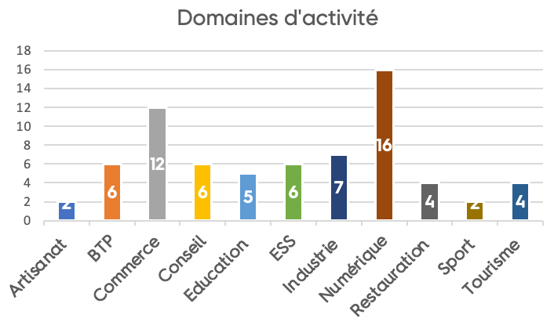

Les actions réalisées relèvent des domaines suivants :

- Qualité de vie au travail : aménagement d’un espace de pause pour les salariés, achat d’équipements pour faciliter le traitement des marchandises
- Environnement : passage d’un éclairage NEON à un éclairage LED, achat d’un vélo électrique pour les locataires d’un centre d’affaires pour les trajets pendant la journée de travail, amélioration d’un abri à vélo
- Territoire : montage d’une formation pratique en partenariat avec l’Université pour des étudiants en hôtellerie-restauration
- Gouvernance : organisation d’une fresque du numérique (atelier autour du numérique responsable) pour les salariés et les partenaires

Plus d’information sur le dispositif et lien de candidature disponibles sur : www.strasbourg.eu/start-rse

